В общем мне лень дальше изучать взаимодействие C# с вордом потому что оно мне дальше маловероятно что пригодится и я решил дальше не заморачиватся и оставил немножко работы.

Нужно почитать невязку по формуле



после подсчёта полученное ее нужно разделить на длину теодолитного хода ∑d и полученное значение должно быть меньше 1/2000 если не получается можно попробовать подогнать ну или читаем Методические Указания))) и делаем сами.

после нужно карандашом нанести на 7й лист формулу для подсчёта невязки и как делим на длину теодол. хода либо изображением.

И да нужно еще сделать пару листов а4 и один лист а1 а так же подписать свою фамилию, преподавателя, дату.

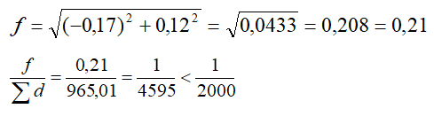От себя скажу, что в нашей группе практически все покупали эту расчётку что им ее кто-то сделал хотя она легкая.